Zadanie egzaminacyjne

Wykonaj stronę internetową restauracji Rodzinna, wykorzystując pakiet XAMPP oraz edytor zaznaczający składnię.
Na pulpicie znajdziesz archiwum ZIP o nazwie egzamin.zip zabezpieczone hasłem: ramen
Archiwum należy rozpakować.
Utwórz folder C:\xampp\htdocs\ImieNazwisko (gdzie ImieNazwisko to Twoje imię i nazwisko bez polskich znaków diakrytycznych). Umieść w tym folderze rozpakowane pliki.
Po skończonej pracy wyniki zapisz również w tym folderze i przekaż je osobie egzaminującej.
Operacje na bazie danych

Do wykonania zadania należy użyć tabeli dania przedstawionej na Rysunku 1 opisującej menu restauracji.

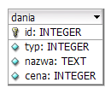Rysunek 1. Tabela dania
Pola tabeli opisują odpowiednio typ posiłku (1 – zupy, 2 – dania główne, 3 – przystawki, 4 – napoje), nazwę oraz cenę posiłku.

Uruchom usługi MySQL i Apache za pomocą XAMPP Control Panel. Za pomocą narzędzia phpMyAdmin wykonaj podane operacje na bazie danych:

- Utwórz bazę danych o nazwie restauracja
- Do bazy restauracja zaimportuj tabele z pliku baza.sql z rozpakowanego archiwum
- Wykonaj zrzut ekranu po imporcie. Zrzut zapisz w formacie PNG pod nazwą import w folderze opisanym imieniem i nazwiskiem. Nie kadruj zrzutu. Zrzut powinien obejmować cały ekran monitora, z widocznym paskiem zadań. Na zrzucie powinny być widoczne elementy wskazujące na poprawnie wykonany import tabel
- Zapisz i wykonaj zapytania SQL działające na bazie restauracja. Zapytania zapisz w pliku kwerendy.txt w Twoim folderze. Wykonaj zrzuty ekranu przedstawiające wyniki działania kwerend. Zrzuty zapisz w formacie JPG i nadaj im nazwy kw1, kw2, kw3, kw4. Zrzuty powinny obejmować cały ekran monitora z widocznym paskiem zadań.

- Zapytanie I : wybierające jedynie pola nazwa, cena i typ z tabeli dania

- Zapytanie 2: grupujące wszystkie rekordy tabeli dania ze względu na typ (wykorzystaj funkcję agregującą zliczającą rekordy)

- Zapytanie 3: wybierające jedynie pola nazwa i cena z tabeli dania tych posiłków, których cena jest większa od średniej arytmetycznej z wszystkich posiłków w tabeli dania

- Zapytanie 4: wstawiające do tabeli dania rekord opisujący danie główne „Ramen wołowy” w cenie 57 (zadbaj o poprawność znaków diakrytycznych w strukturze tabeli)

Witryna internetowa

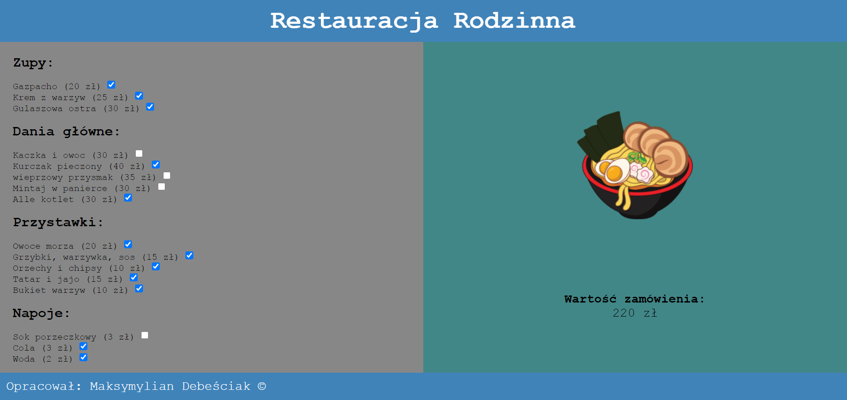
Rysunek 2. Witryna internetowa
Przygotowanie grafiki:
Plik obrazek.jpeg wypakowany z archiwum, należy przeskalować z zachowaniem proporcji tak, aby jego szerokość wynosiła dokładnie 400px. Ponadto grafice należy w GIMP dodać kanał alfa definiujący przeźroczystość tła i wyeksportować do formatu PNG.
Cechy witryny:
- Składa się z pojedynczej strony o nazwie index.php
- Zastosowany właściwy standard kodowania polskich znaków
- Tytuł strony widoczny na karcie przeglądarki: „Restauracja”
- Arkusz stylów w pliku o nazwie style.css prawidłowo połączony z kodem strony
- Podział strony na bloki: blok banera, poniżej lewy i prawy panel, na dole blok stopki. Podział zrealizowany za pomocą znaczników sekcji tak, aby po uruchomieniu w przeglądarce wygląd układu bloków był zgodny z Rysunkiem 2

Zawartość bloku banera: Nagłówek 1 stopnia o treści: „Restauracja Rodzinna”

Zawartość bloku lewego: formularz a w nim efekt działania skryptu 1
Zawartość bloku prawego:
- Przeskalowany obrazek.png z tekstem alternatywnym „potrawa”
- Nagłówek trzeciego stopnia o treści „Wartość zamówienia”
- Paragraf (akapit) przechowujący efekt działania skryptu 2
Zawartość stopki:
Paragraf o treści: „Opracował: ", dalej wstawione imię i nazwisko zdającego oraz znak copyright

Styl CSS witryny internetowej
Cechy formatowania CSS:
Domyślne dla całej strony: krój czcionki Arial
Dla pierwszego bloku banera: kolor tła #483D8B, wysokość 150 px, szerokość 30%
Dla drugiego bloku banera: kolor tła #483D8B, biały kolor czcionki, wysokość 150 px, szerokość 70%
Dla bloku wyświetlającego dane jednego dnia: kolor tła #AFEEEE, szerokość 150 px, wysokość 100 px, marginesy zewnętrzne 3 px, obramowanie o szerokości I px, linią ciągłą Dla stopki: kolor tła #483D8B, biały kolor czcionki, marginesy wewnętrzne 10 px
Dla znacznika nagłówka piątego stopnia: wyrównanie tekstu do środka

Skrypt połączenia z bazą

W tabeli I podano wybór funkcji PHP, do obsługi bazy danych. Wymagania dotyczące skryptu: Napisany w języku PHP, w pliku kalendarz.php
Łączy się z serwerem bazodanowym na localhost, użytkownik root bez hasła, baza danych o nazwie egzamin5
Działanie skryptu 1 :
Wysyła do bazy danych zapytanie I
Wyświetla w nagłówku trzeciego stopnia tekst: „miesiąc: 'nazwa miesiąca», rok: Krok”, gdzie pola w nawiasach K.. oznaczają dane pobrane skryptem Działanie skryptu 2:
Wysyła do bazy danych zapytanie 2
Definiuje blok (za pomocą znacznika sekcji), a w nim wyświetla dane przesłane skryptem, dotyczące jednego wiersza. Blok jest zgodny z Obrazem 3 oraz jest w nim wyświetlone:
Data zadania w nagłówku piątego stopnia Pole wpis w paragrafie (akapicie)
2020-07-01
rojekt z rogramowania
Obraz 3. Pierwszy blok
Liczba wygenerowanych bloków odpowiada liczbie wierszy zwróconych zapytaniem
Działanie skryptu, który odbiera dane przesłane z formularza
Skrypt pobiera dane z pola edycyjnego
Następnie uaktualnia dane w bazie danych. Aby uprościć zadanie skrypt wprowadza wpis zawsze do rekordu o dacie 2020-07-13. Do uaktualnienia danych wykorzystaj zapytanie 4 modyfikując w nim wartość pola wpis
Na końcu działania skrypt zamyka połączenie z serwerem

Skrypt 2
Wymagania dotyczące skryptu:
- Napisany w języku wykonywanym po stronie przeglądarki
- Uruchamia się poprzez interakcję z formularzem umieszczonym w lewym panelu strony index.php
- Oblicza łączną cenę posiłków wybranych za pomocą komponentów typu checkbox zgodnie z wartościami przechowywanymi w atrybutach value tych komponentów.
- Wyświetla pod nagłówkiem trzeciego stopnia o treści „Wartość zamówienia:”, umieszczonym w panelu prawym wynik działania według wzoru: „ <suma>”, gdzie <suma> oznacza całkowitą cenę wybranych z menu dań.

Tabela 1: Wybór funkcji języka PHP do obsługi bazy MySQL i MariaDB
Funkcje biblioteki MySQLi | Zwracana wartość
mysqli connect(serwer, użytkownik, hasło, nazwa_bazy) | id połączenia lub FALSE, gdy niepowodzenie
mysqli_select_db(id_połqczenia, nazwa_bazy) | TRUE/FALSE w zależności od stanu operacji
mysqli error(id_pofqczenia) | Tekst komunikatu błędu
mysqli close(id_połqczenia) | TRUE/FALSE w zależności od stanu operacji
mysqli_query(id_pofqczenia, zapytanie) | Wynik zapytania
mysqli fetch row(wynik_zapytania) | Tablica numeryczna odpowiadająca wierszowł zapytania
mysqli_fetch_array(wynik_zapytania) | Tablica zawierająca kolejny wiersz z podanych w wyniku zapytania lub FALSE, jeżeli nie ma więcej wierszy w wyniku zapytania
mysqli num_rows(wynik_zapytania) | Liczba wierszy w podanym zapytaniu
mysqli_num_fields(wynik_zapytania) | Liczba kolumn w podanym zapytaniu

Tabela 2: Wybrane kola i metody modelu DOM języka JavaScrikt
Wyszukiwanie elementów | Zmiana elementów
document.getElementByld(id) document.getElementsByTagName(TagName) document.getElementsBy(CassName) | element.innerHTML = "nowa wartość" element.atribute = "nowa wartość" element.setAttribute(atrybut, wartość) element.style.krokerty = "nowa wartość"

Operacje na elementach dokumentu | Wybrane właściwości obiektu style
document.createElement(element) | color
document.removeChild(element) | fontSize
document.akkendChild(element) | backgroundColor
document.reklaceChild(element) | fontStyle = "normal | italic | oblique | initial | inherit"
document.write(text) | fontWeight = "normal | lighter | bold | bolder | value | initial | inherit"
Wybrane zdarzenia HTML
Zdarzenia myszy | Zdarzenia klawiatury | Zdarzenia obiektów
onclick | onkeyuk | onload
ondblclick | onkeykress | onscroll
onmouseout | onkeydown | onresize
onmouseover
Elementy formularzy Metody i pola obiektu string (JS) Specjalne znaki HTML
Ważniejsze typy pola input: | length | &nbsk; non breaking skace (twarda skacja)
button, checkbox, number, kassword, radio, text | indexOf(text) search(text) | © &coky; cokyright (znak kraw autorskich)
Inne elementy: | substr(startlndex, endlndex) | < &lt; less than (mniejszy niż)
select, textarea | reklace(textToReplace, newText) | > &gt; greater than (większy niż)
 | toUkkerCase() | « $laquo; left angle quotation (lewy ogranicznik cytatu)
 | toLowerCase() | » &raquo; right angle quotation (krawy ogranicznik cytatu)

Czas: 150 minut.

